Dominik Gałkowski 247659

Jan Śladowski 247806

Julia Ruszer 247775

Wiktor Żelechowski 247833

## Wymagania funkcjonalne

1. Rejestracja użytkownika – użytkownik będzie musiał podać login (unikalny), email (unikalny) oraz hasło.
2. Logowanie i wylogowanie – system będzie zapewniał mechanizmy zapewniające bezpieczeństwo, tak aby dostęp mieli tylko uprawnieni użytkownicy. (dodatkowo haszowanie haseł, tokeny).
3. Pobieranie plików – pliki będą pobierane z kontenera S3 poprzez protokół HTTPS.
4. Przesyłanie plików – pliki będą przesyłane do kontenera S3 poprzez protokół HTTPS.
5. Przeglądanie listy wszystkich dostępnych plików
6. Wysyłanie wielu plików w formie jednego spakowanego archiwum
7. Rejestrowanie loginów i operacji na plikach („LogBook”)
8. Kontrola wersji plików (data, rozmiar, wersja)

## Wymagania niefunkcjonalne

1. Wydajność – system powinien reagować na akcje użytkownika w czasie nie dłuższym niż 2 sekundy.
2. Użyteczność - Intuicyjny i przyjazny interfejs użytkownika.
3. Bezpieczeństwo – ochrona danych użytkowników.

## Diagram architektury systemu

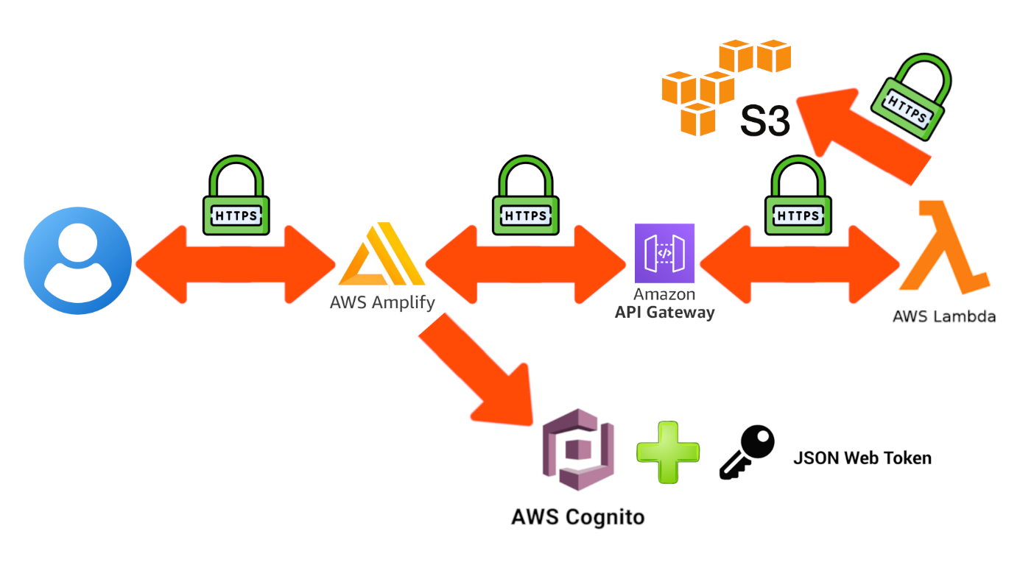

## Zrealizowane wymagania

1. Rejestracja użytkownika – użytkownik będzie musiał podać login (unikalny),   
    email(unikalny) oraz hasło.  
     
     
   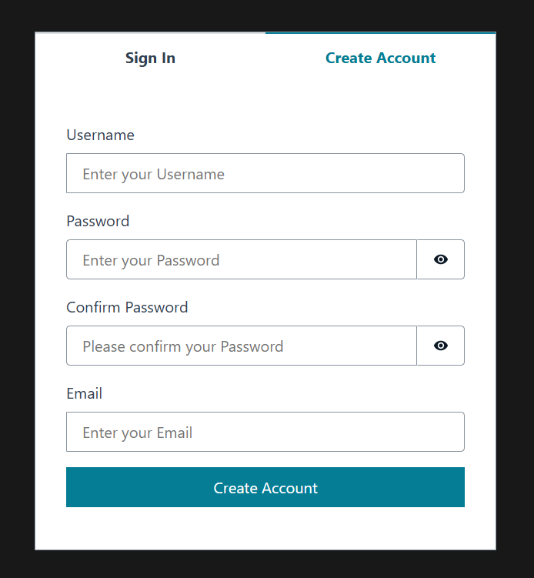
2. Logowanie i wylogowanie – system będzie zapewniał mechanizmy zapewniające bezpieczeństwo, tak aby dostęp mieli tylko uprawnieni użytkownicy. (dodatkowo haszowanie haseł, tokeny).  
     
   

 